요구사항 명세서

<팀 명: Daum>

- 변 경 이 력 -

일자 | 버전 | 변경 내역 | 작 성 자
2022.04.14 | Ver.1 | 시스템 개요 작성 | 이한솔
2022.04.18 | Ver.2 | 유스케이스 목록 작성 | 김지훈
2022.04.24 | Ver.3 | 엑터, 다이어그램,  고객 기능 요구사항 작성 | 임재훈
2022.04.27 | Ver.4 | 유스케이스 기술 작성(1) | 이진욱
2022.04.27 | Ver.5 | 유스케이스 기술 작성(2) | 김지훈
2022.04.28 | Ver.6 | 사용자 인터페이스 요구사항 작성 | 임재훈
2022.04.28 | Ver.7 | 비기능적 요구사항 작성 | 김지훈

- 목 차 -
1. 시스템 개요 - 3 -
2. 사용자 분석 - 4 -
2.1 액터 정의 - 4 -
2.2 액터 다이어그램 - 4 -
3. 요구사항 분석 - 5 -
3.1 고객 기능 요구사항 - 5 -
3.2 유스케이스 목록 - 6 -
3.2.1 유스케이스 다이어그램 - 7 -
3.2.2 유스케이스 기술 - 8 -
3.3 사용자 인터페이스 요구사항 - 1 -
3.3.1 화면 목록 - 1 -
3.3.2 화면 기술 - 2 -
4. 비기능 요구사항 - 3 -

시스템 개요

자신의 의류를 사진을 포함하여 다양한 카테고리에 따라 분류, 세탁 주기 설정, 코디할 수 있는 통합 의류 관리 프로그램 개발

사용자 분석

액터 정의

액터 | 설명
사용자 | 의류 관리 프로그램을 사용하는 최상위 사용자.
구매 추천 시스템 | 옷장의 옷을 기반으로 사용자에게 옷을 추천해주는 시스템
날씨 정보 시스템 | 날씨 정보를 보내주는 시스템
 | ㅈ

액터 다이어그램

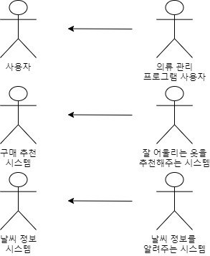

요구사항 분석

고객 기능 요구사항

구분 | 상세 | 비고
통합 로그인 | 구글, 네이버, 카카오톡이나 사이트 자체의 회원가입을 통해 로그인을 할 수 있게 한다. 로그인 실패 시 다시 로그인을 진행 할 수 있도록 한다.
옷 관리 | 가지고 있는 옷들을 사진과 함께 등록해 확인 할 수 있게 하고 수정, 삭제도 가능 하게 한다.
카테고리 별  분류 | 등록한 옷들을 옷의 카테고리에 맞춰서 분류 할 수 있게 하고 검색해서 찾을 수 있게 한다.
입을 옷 추천 | 하루의 날씨에 따라서 등록된 옷들의 정보를 토대로 오늘 입을 옷을 추천해 준다.

유스케이스 목록

ID | 유스케이스 명 | 설명 | 우선  순위
UC001 | 회원가입을 한다 | 카카오톡, 구글을 사용한 로그인과 자체 사이트 로그인을 지원한다. | 1
UC002 | 로그인을 한다 | 회원가입한 계정을 토대로 로그인을 한다. | 1
UC003 | 세탁주기를 관리한다 | 계절이나 마지막 세탁일을 기준으로 세탁할 시기가 된 옷을 문자 메세지나 email로 알려준다 | 4
UC004 | 세탁방법을 알려준다 | 옷의 재질이나 색을 기반으로 올바른 세탁방법을 알려준다 | 4
UC005 | 옷을 추가한다 | 사용자는 옷을 추가할때 색, 상/하의, 계절, 구매일자, 사진, 브랜드, 구입장소, 제품번호, 카테고리를 입력할 수 있다.  옷이 들어있는 옷장을 선택할 수 있다. | 1
UC006 | 옷을 삭제한다 | 사용자는 제품 손상, 분실 등으로 옷장에 더이상 존재하지 않는 옷을 삭제할 수 있다. | 1
UC007 | 구매할 옷을 추천한다 | 사용자의 옷장들에 존재하는 옷들을 기반으로 사용자의 취향을 파악해서 옷 구매에 도움을 준다 | 4
UC008 | 입을 옷을 추천한다 | 사용자가 선택한 옷장들에 존재하는 옷들을 기반으로 입을 옷을 코디해준다 | 4
UC009 | 옷장을 등록한다 | 옷장이 여러개일 수도 있기 때문에 회원가입 후 옷장을 반드시 한개 이상 등록하게 한다.  옷장에 별명을 등록할수 있다.ex)외투  옷장에 옷칸이 여러개일 수 있기 때문에 옷장 등록시 반드시 옷칸을 한개 이상 등록하게 한다.  사용자는 옷장을 등록할때 자신의 옷장 구조와 동일한 레이아웃을 적용시킬 수 있다 | 3
UC010 | 옷장을 삭제한다 | 사용하지 않는 옷장을 삭제하고, 남아있는 옷이 있다면 사용자가 선택한 옷장으로 이동시킨다 | 3
UC011 | 옷장을 선택한다 | 옷장을 조회하기 위해 옷장의 리스트에서 원하는 옷장을 선택한다 | 3
UC012 | 옷을 검색한다 | 사용자는 등록한 옷을 검색할 수 있다. | 1
UC013 | 오늘의 날씨를 조회한다 | 날씨 정보 중 옷과 관련된 정보를(온,습도, 우천 여부, 풍속, 체감 온도 등)표시하고 날씨에 맞는 옷을 추천한다 | 2
UC014 | 카테고리를 지정한다 | 옷의 종류와 특성별로 목록을 나열한다(위의 정보에 기반) | 2
UC015 | 선호조합을 저장한다 | 상하의 신발 아우터 등 선호하는 조합을 저장 및 즐겨찾기 추가 가능 | 2
UC016 | 옷을 선택한다 | 등록된 옷을 선택해서 정보를 볼 수 있다
UC017 | 로그아웃을  한다 | 로그아웃을 할 수 있게 한다
UC018 | 카테고리를  추가한다 | 원하는 카테고리를 추가 한다
UC019 | 카테고리를  삭제한다 | 없애고 싶은 카테고리를 삭제한다
UC020 | 카테고리를  선택한다 | 내가 보고싶은 카테고리 목록을 선택한다
UC021 | 카테고리  목록을 보여준다 | 선택한 카테고리 안에있는 옷들의 목록을 보여준다

유스케이스 다이어그램

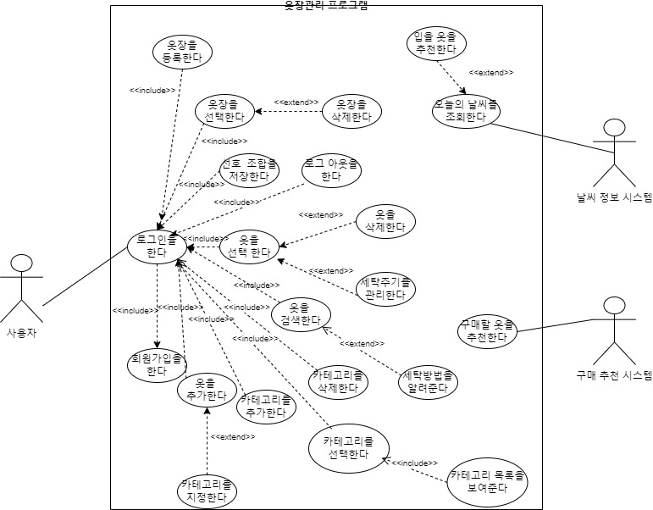

유스케이스 기술

UC001: 회원가입을 한다

설명 | 카카오톡, 구글을 사용한 로그인과 자체 사이트 로그인을 지원한다.
관련 액터 | 사용자
사전 조건 | -
사후 조건 | 로그인 화면으로 돌아간다.
기본 흐름 | B01 | 사용자는 회원가입 버튼을 클릭한다.
기본 흐름 | B02 | 시스템은 회원가입 창을 띄워준다.
기본 흐름 | B03 | 사용자는 창의 양식을 작성해 가입완료 버튼을 누르거나 외부 시스템과 연동 버튼을 클릭해 해당 연동을 완료한다
기본 흐름 | B04 | 시스템은 회원가입 완료 문구를 출력해주고, 데이터를 저장한다.
대안 흐름 | A01 | B02이후 취소 버튼으로 이전 화면으로 돌아갈 수 있다.
예외 흐름 | E01 | B03에서 양식이 부족하거나 연동 실패 시 경고창을 띄워준다.
시나리오 | SN001 | B01-B02-B03-B04
시나리오 | SN002 | B01-B02-*** -A01
시나리오 | SN003 | B01-B02-B03-E01-B03-B04

UC002: 로그인을 한다
설명 | 회원가입한 계정을 토대로 로그인을 한다.
관련 액터 | 사용자
사전 조건 | 로그인이 필요한 기능 접근 시
사후 조건 | 로그인 전 접근 시도한 기능으로 돌아간다.
기본 흐름 | B01 | 사용자는 로그인 버튼을 클릭하거나 로그인이 필요한 기능에 접근한다.
기본 흐름 | B02 | 시스템은 로그인 창을 띄워준다.
기본 흐름 | B03 | 사용자는 ID/PW를 작성하거나 연동 로그인을 이용해 로그인 버튼을 클릭한다.
기본 흐름 | B04 | 시스템은 회원정보와 일치하는 경우 로그인을 승인한다.
대안 흐름 | A01 | B02이후 취소 버튼으로 이전 화면으로 돌아갈 수 있다.
대안 흐름 | A02 | B02에서 회원 가입 버튼 클릭 시 회원 가입으로 이동한다.
예외 흐름 | E01 | B03에서 ID/PW가 불일치하거나 연동 실패 시 경고창을 띄워준다.
예외 흐름 | E02 | B03에서 ID/PW 미입력시 경고창을 띄운다.
시나리오 | SN001 | B01-B02-B03-B04
시나리오 | SN002 | B01-B02-*** -A01
시나리오 | SN003 | B01-B02-B03-E01-B03-B04

UC003: 세탁주기를 관리한다
설명 | 계절이나 마지막 세탁일을 기준으로 세탁할 시기가 된 옷을 문자 메세지나 email로 알려준다
관련 액터 | 사용자
사전 조건 | UC016
사후 조건
기본 흐름 | B01 | 예약된 시간에 확인을 시작한다.
기본 흐름 | B02 | 날씨 정보를 불러온다.
기본 흐름 | B03 | 옷을 입을 날씨가 지났는지 확인한다.
기본 흐름 | B04 | 날씨가 지났다면 세탁주기가 되었다는 알림을 사용자가 선택한 방법(문자메세지/email)로 발송한다
기본 흐름 | B05 | 마지막 세탁일 정보를 불러온다.
기본 흐름 | B06 | 세탁주기가 지났는지 확인한다.
기본 흐름 | B07 | 세탁주기가 지났다면 세탁주기가 되었다는 알림을 사용자가 선택한 방법(문자메세지/email)로 발송한다
기본 흐름 | B08 | 세탁주기가 지나지 않았다면 예약시간을 갱신하고 종료한다.
대안 흐름 | A01 | 마지막 세탁일이 등록되지 않았다면, B08을 실행한다.
대안 흐름 | A02 | 알림 수신 방법이 설정되지 않았다면 B08을 실행한다.
예외 흐름 | E01 | 날씨 정보를 불러오지 못했다면, UC013_E01 를 실행한다
시나리오 | SN001 | B01-B02-B03-B04-B05-B06-B07-B08
시나리오 | SN002 | B01-B02-E01
시나리오 | SN003 | B01-B02-B03-B04-B05-A01-B08
시나리오 | SN004 | B01-B02-B03-A02-B08

UC004: 세탁방법을 알려준다
설명 | 옷의 재질이나 색을 기반으로 올바른 세탁방법을 알려준다
관련 액터 | 사용자
사전 조건 | UC016
사후 조건
기본 흐름 | B01 | 옷의 세탁방법 조회를 클릭한다
기본 흐름 | B02 | 옷의 재질과 색에대한 정보를 조회한다.
기본 흐름 | B03 | 세탁 메뉴얼과 대조하여 세탁 방법을 출력한다.
기본 흐름 | B04 | 프로세스를 종료한다.
대안 흐름 | A01 | 옷의 재질에 대한 정보를 조회하지 못했을 경우 E01을 실행한다.
대안 흐름 | A02 | 옷의 색에 대한 정보를 조회하지 못했을 경우 E01를 실행한다.
예외 흐름 | E01 | 세탁 메뉴얼과 대조를 실패할 경우 메세지를 출력한다.
시나리오 | SN001 | B01-B02-B03-B04
시나리오 | SN002 | B01-A01-E01
시나리오 | SN003 | B01-A02-E01

UC005: 옷을 추가한다
설명 | 사용자는 옷을 추가할때 색, 상/하의, 계절, 구매일자, 사진, 브랜드, 구입장소, 제품번호, 카테고리를 입력할 수 있다.  옷이 들어있는 옷장을 선택할 수 있다.
관련 액터 | 사용자
사전 조건 | 로그인한다.
사후 조건 | 이전 화면으로 돌아간다.
기본 흐름 | B01 | 사용자는 옷 추가 기능에 접근한다.
기본 흐름 | B02 | 시스템은 옷 추가 화면을 표시한다.
기본 흐름 | B03 | 사용자는 해당 화면에서 이름, 색, 상/하의, 계정, 구매일자, 사진, 브랜드, 구입장소 등의 다양한 기능을 작성한 뒤 등록 버튼을 누른다.
기본 흐름 | B04 | 시스템은 해당 옷 정보를 데이터에 저장한다.
대안 흐름 | A01 | B02이후 취소 버튼으로 이전 화면으로 돌아갈 수 있다.
대안 흐름 | A02 | B03에서 사진이나 구매일자 등의 특수한 내용 삽입 시 필요한 기능을 띄워준다.
예외 흐름 | E01 | B03에서 필수 내용이 기재되어 있지 않은 경우 경고창을 띄운다.
예외 흐름 | E02 | B03에서 동일한 이름의 옷이 있다면 경고창을 띄운다.
시나리오 | SN001 | B01-B02-B03-B04
시나리오 | SN002 | B01-B02-*** -A01
시나리오 | SN003 | B01-B02-B03-A02-B03-E01-B03-B04

UC006 : 옷을 삭제한다
설명 | 사용자는 제품 손상, 분실 등으로 옷장에 더이상 존재하지 않는 옷을 삭제할 수 있다.
관련 액터 | 사용자
사전 조건 | 옷을 선택한다
사후 조건 | 이전 화면으로 돌아간다.
기본 흐름 | B01 | 사용자는 옷 삭제 기능에 접근한다.
기본 흐름 | B02 | 시스템은 사용자에게 옷 삭제 여부를 묻는다.
기본 흐름 | B03 | 사용자는 확인 버튼을 누른다.
기본 흐름 | B04 | 시스템은 해당 옷 정보를 데이터에서 삭제한다.
대안 흐름 | A01 | B02에서 취소 버튼을 눌러 이전 화면으로 돌아간다.
예외 흐름 | - | -
시나리오 | SN001 | B01-B02-B03-B04

UC007 : 구매할 옷을 추천한다
설명 | 사용자의 옷장들에 존재하는 옷들을 기반으로 사용자의 취향을 파악해서 옷 구매에 도움을 준다
관련 액터 | 구매 추천 시스템
사전 조건
사후 조건
기본 흐름 | B01 | 구매할 옷 추천을 클릭한다
기본 흐름 | B02 | 구매하고자 하는 옷의 카테고리를 선택한다.
기본 흐름 | B03 | 옷장에 존재하는 해당 카테고리의 옷을 분석한다.
기본 흐름 | B04 | 분석을 통해 얻은 사용자의 취향을 바탕으로 옷 판매 사이트에서 옷을 검색한다.
기본 흐름 | B05 | 분석을 통해 얻은 사용자의 취향에대한 설명과 추천하는 옷의 이미지, 구매링크를 화면에 출력한다.
기본 흐름 | B06 | 프로세스를 종료한다.
대안 흐름 | A01 | 옷장에 존재하는 옷들의 데이터가 충분하지 못한 경우 사용자의 취향 대신에 최근 트렌드에 맞는 옷을 추천한다,
대안 흐름 | A02 | 프로그램에서 사용하는 카테고리 명과 구매 사이트에서 사용하는 카테고리 명이 다를경우 상위 카테고리를 사용해서 검색한다.
예외 흐름 | E01 | 검색 대상 사이트가 존재하지 않는경우 오류 메세지를 출력하고 업데이트를 요청한다.
시나리오 | SN001 | B01-B02-B03-B04-B05-B06
시나리오 | SN002 | B01-B02-B03-A01-B05-B06
시나리오 | SN003 | B01-B02-B03-B04-E01-B06
시나리오 | SN004 | B01-B02-B03-A01-E01-B06
시나리오 | SN005 | B01-B02-B03-A02-B06-B06
시나리오 | SN006 | B01-B02-B03-A01-E01-B06

UC008 : 입을 옷을 추천한다
설명 | 사용자가 선택한 옷장들에 존재하는 옷들을 기반으로 입을 옷을 코디해준다
관련 액터 | 날씨 정보 시스템
사전 조건 | UC013
사후 조건
기본 흐름 | B01 | 입을 옷 추천을 클릭한다
기본 흐름 | B02 | 오늘의 날씨를 조회한다.
기본 흐름 | B03 | B02의 결과값과 '날씨' 정보가 같은 옷들을 조회한다.
기본 흐름 | B04 | 카테고리별로 하나씩, 색의 조화를 고려하여 옷의 조합을 만든다.
기본 흐름 | B05 | 최대 3개의 코디 조합을 화면에 출력한다.
기본 흐름 | B06 | 사용자의 선택을 받는다.
기본 흐름 | B07 | 프로세스를 종료한다.
대안 흐름 | A01 | 카테고리 별로 하나씩의 옷이 없는 경우 완전한 코디를 추천할 수 없기 때문에 옷만 추천한다.
대안 흐름 | A02 | 날씨 조회의 결과값에 해당하는 옷이 없는 경우 날씨를 고려하지 않는다.
대안 흐름 | A03 | 조화되는 색이 없는경우 색을 고려하지 않는다.
예외 흐름 | E01 | 날씨 정보를 불러오지 못했다면, UC013_E01 를 실행한다
시나리오 | SN001 | B01-B02-B03-B04-B05-B06-B07
시나리오 | SN002 | B01-B02-B03-B04-A01-B06-B07
시나리오 | SN003 | B01-B02-B03-A02-B04-B05-B06-B07
시나리오 | SN004 | B01-B02-B03-B04-A03-B05-B06-B07
시나리오 | SN005 | B01-B02-E01-B07

UC009 : 옷장을 등록한다
설명 | 옷장이 여러개일 수도 있기 때문에 회원가입 후 옷장을 반드시 한개 이상 등록하게 한다.  옷장에 별명을 등록할수 있다.ex)외투
관련 액터 | 사용자
사전 조건 | UC002
사후 조건
기본 흐름 | B01 | 옷장 등록 메뉴를 선택한다.
기본 흐름 | B02 | 옷장에 별명을 설정한다.
기본 흐름 | B03 | 기본 옷장으로 설정할지 여부를 입력받는다.
기본 흐름 | B04 | 옷장을 옷장 리스트에 추가한다.
기본 흐름 | B05 | 프로세스를 종료한다.
대안 흐름 | A01 | 별명이 설정되지 않은경우 default값인 옷장n(n=1,2,3,...)을 사용한다.
예외 흐름 | E01 | 입력받은 별명이 이미 존재하는 별명이라면 에러 메세지를 화면에 출력하고 입력을 다시받는다.
시나리오 | SN001 | B01-B02-B03-B04-B05
시나리오 | SN002 | B01-A01-B03-B04-B05
시나리오 | SN003 | B01-B02-E01-B04-B05

UC010: 옷장을 삭제한다
설명 | 사용하지 않는 옷장을 삭제하고 남아있는 옷이 있다면 사용자가 선택한 옷장으로 이동시킨다.
관련 액터 | 사용자
사전 조건 | UC011
사후 조건
기본 흐름 | B01 | ㅊ
기본 흐름 | B02 | 남아 있는 옷들을 선택한 옷장으로 이동시킨다.
기본 흐름 | B03 | 프로세스를 종료한다.
대안 흐름 | A01 | 남아 있는 옷들을 이동시킬 옷장이 설정되지 않은 경우 기본 옷장으로 이동시킨다.
대안 흐름 | A02 | 선택한 옷장이 기본 옷장인경우 기본옷장은 삭제할 수 없다는 메세지를 화면에 출력한뒤B03을 실행한다.
예외 흐름 | E01 | 선택한 옷장이 유일한 옷장인 경우 에러메세지를 화면에 출력하고 UC011로 돌아간다.
시나리오 | SN001 | B01-B02-B03
시나리오 | SN002 | B01-A01-B03
시나리오 | SN003 | B01-A02-B03
시나리오 | SN004 | B01-E01-B03

UC011: 옷장을 선택한다
설명 | 사용하지 않는 옷장을 삭제하고 남아있는 옷이 있다면 사용자가 선택한 옷장으로 이동시킨다.
관련 액터 | 사용자
사전 조건 | UC011
사후 조건
기본 흐름 | B01 | 옷장 삭제 메뉴를 선택한다.
기본 흐름 | B02 | 남아 있는 옷들을 선택한 옷장으로 이동시킨다.
기본 흐름 | B03 | 프로세스를 종료한다.
대안 흐름 | A01 | 남아 있는 옷들을 이동시킬 옷장이 설정되지 않은 경우 기본 옷장으로 이동시킨다.
대안 흐름 | A02 | 선택한 옷장이 기본 옷장인경우 기본옷장은 삭제할 수 없다는 메세지를 화면에 출력한뒤B03을 실행한다.
예외 흐름 | E01 | 선택한 옷장이 유일한 옷장인 경우 에러메세지를 화면에 출력하고 UC011로 돌아간다.
시나리오 | SN001 | B01-B02-B03
시나리오 | SN002 | B01-A01-B03
시나리오 | SN003 | B01-A02-B03
시나리오 | SN004 | B01-E01-B03

UC012: 옷을 검색한다
설명 | 사용자는 등록한 옷을 검색할 수 있다.
관련 액터 | 사용자
사전 조건 | 로그인한다.
사후 조건 | 이전 화면으로 돌아간다.
기본 흐름 | B01 | 사용자는 옷 검색 기능에 접근한다.
기본 흐름 | B02 | 시스템은 옷 검색 화면을 표시한다.
기본 흐름 | B03 | 사용자는 해당 화면에서 검색할 옷을 입력 후 검색 버튼을 클릭한다.
기본 흐름 | B04 | 시스템은 해당 내용에 해당하는 옷을 출력해준다.
대안 흐름 | A01 | B02이후 취소 버튼으로 이전 화면으로 돌아갈 수 있다.
예외 흐름 | E01 | B03에서 검색된 옷이 없을 시 없다고 출력해준다.
시나리오 | SN001 | B01-B02-B03-B04
시나리오 | SN002 | B01-B02-*** -A01
시나리오 | SN003 | B01-B02-B03-E01-B03-B04

UC013: 오늘의 날씨를 조회한다
설명 | 날씨 정보 중 옷과 관련된 정보를(온,습도, 우천 여부, 풍속, 체감 온도 등)표시하고 날씨에 맞는 옷을 추천한다
관련 액터 | 날씨 정보 시스템
사전 조건 | -
사후 조건 | 이전 화면으로 돌아간다.
기본 흐름 | B01 | 사용자는 날씨 조회 기능에 접근한다.
기본 흐름 | B02 | 시스템은 날씨 정보 시스템에서 날씨는 불러와 필요한 정보를 가공하여 표시해주며 날씨에 맞는 옷을 추천해준다.
대안 흐름 | - | -
예외 흐름 | E01 | B02에서 정보 불러오기 실패 시 실패했다고 알려준다.
시나리오 | SN001 | B01-B02
시나리오 | SN002 | B01-B02-E01

UC014: 카테고리를 지정한다
설명 | 옷의 종류와 특성별로 목록을 나열한다(위의 정보에 기반)
관련 액터 | 사용자
사전 조건 | -
사후 조건 | 이전 화면으로 돌아간다.
기본 흐름 | B01 | 사용자는 해당 기능에 접근한다.
기본 흐름 | B02 | 시스템은 카테고리 창을 띄워준다.
기본 흐름 | B03 | 사용자는 원하는 옷의 종류나 특성별로 카테고리를 선택하여 옷을 나열시킨다.
대안 흐름 | A01 | B02이후 취소 버튼으로 이전 화면으로 돌아갈 수 있다.
시나리오 | SN001 | B01-B02-B03

UC015: 선호 조합을 저장한다
설명 | 상하의 신발 아우터 등 선호하는 조합을 저장 및 즐겨찾기 추가 가능
관련 액터 | 사용자
사전 조건 | 로그인한다.
사후 조건 | 이전 화면으로 돌아간다.
기본 흐름 | B01 | 사용자는 선호조합 저장 기능에 접근한다.
기본 흐름 | B02 | 시스템은 선호조합 저장 화면을 표시한다.
기본 흐름 | B03 | 사용자는 옷 추가 버튼을 클릭한다.
기본 흐름 | B04 | 시스템은 옷 선택 창을 띄워준다.
기본 흐름 | B05 | 사용자는 옷 선택 창에서 원하는 옷을 선택한 뒤 확인 버튼을 누른다.
기본 흐름 | B06 | 시스템은 B02 화면에 선택한 옷을 추가시킨다.
기본 흐름 | B07 | 사용자는 B02~B06을 원하는 조합을 완성시킬 때 까지 반복한다.
기본 흐름 | B08 | 사용자는 원하는 조합을 완성시킨 뒤 이름을 작성하고, 저장 버튼을 클릭한다.
기본 흐름 | B09 | 시스템은 데이터에 저장한다.
대안 흐름 | A01 | B02이후 취소 버튼으로 이전 화면으로 돌아갈 수 있다.
대안 흐름 | A02 | B05에서 취소 버튼으로 조합 저장 화면으로 돌아갈 수 있다.
대안 흐름 | A03 | B06에서 삭제 버튼으로 추가한 옷을 삭제할 수 있다.
예외 흐름 | E01 | B05에서 선택된 옷 없이 확인을 누를 시 경고창을 띄워준다.
예외 흐름 | E02 | B08에서 이름이 없거나 동일할 경우 경고창을 띄워준다.
예외 흐름 | E03 | B08에서 옷 없이 저장하려 할 경우 경고창을 띄워준다.
시나리오 | SN001 | B01-B02-B03-B04-B05-B06-B07-B08-B09
시나리오 | SN002 | B01-B02-*** -A01
시나리오 | SN003 | B01-B02-B03-B04-B05-E01-B05-B06-B07-B08-E02-B08-E03-B08-B09

UC016: 옷을 선택한다
설명 | 등록된 옷을 선택해서 정보를 볼 수 있다
관련 액터 | 사용자
사전 조건 | 로그인을 한다
사후 조건 | 이전 화면으로 돌아간다.
기본 흐름 | B01 | 사용자는 옷 선택 기능에 접근한다.
기본 흐름 | B02 | 시스템은 사용자에게 옷에 대한 정보를 표시해준다
대안 흐름 | A01 | B02에서 취소 버튼을 눌러 이전 화면으로 돌아간다.
예외 흐름 | - | -
시나리오 | SN001 | B01-B02
시나리오 | SN002 | B01-B02-A01

UC017: 로그아웃을 한다
설명 | 로그아웃을 할 수 있게 한다.
관련 액터 | 사용자
사전 조건 | 로그인을 한다
사후 조건 | 초기 화면으로 돌아간다.
기본 흐름 | B01 | 사용자는 로그아웃 버튼을 누른다.
기본 흐름 | B02 | 시스템은 사용자를 로그아웃 시킨다.
대안 흐름 | - | -
예외 흐름 | - | -
시나리오 | SN001 | B01-B02

UC018: 카테고리를 추가한다
설명 | 원하는 카테고리를 추가한다.
관련 액터 | 사용자
사전 조건 | 카테고리를 선택한다
사후 조건 | -
기본 흐름 | B01 | 사용자는 카테고리 추가 버튼을 누른다.
기본 흐름 | B02 | 시스템은 카테고리 추가 화면을 띄워준다.
기본 흐름 | B03 | 사용자는 추가할 카테고리명을 작성한 뒤 확인 버튼을 누른다.
기본 흐름 | B04 | 시스템은 해당 카테고리 정보를 저장한다.
대안 흐름 | A01 | B03에서 취소 버튼을 눌러 이전 화면으로 돌아간다.
예외 흐름 | E01 | B03에서 이름이 작성되지 않은 경우 경고창을 띄운다.
예외 흐름 | E02 | B03에서 동일한 이름의 카테고리가 있다면 경고창을 띄운다.
시나리오 | SN001 | B01-B02-B03-B04
시나리오 | SN002 | B01-B02-B03-A01

UC019: 카테고리를 삭제한다
설명 | 없애고 싶은 카테고리를 삭제한다.
관련 액터 | 사용자
사전 조건 | 카테고리를 선택한다.
사후 조건 | -
기본 흐름 | B01 | 사용자는 카테고리 삭제 버튼을 누른다.
기본 흐름 | B02 | 시스템은 카테고리 삭제 화면을 띄워준다.
기본 흐름 | B03 | 사용자는 삭제할 카테고리를 선택한 뒤 확인 버튼을 누른다.
기본 흐름 | B04 | 시스템은 카테고리 정보를 저장한다.
대안 흐름 | A01 | B03에서 취소 버튼을 눌러 이전 화면으로 돌아간다.
예외 흐름 | E01 | B03에서 카테고리가 선택되지 않은 경우 경고창을 띄운다.
시나리오 | SN001 | B01-B02-B03-B04
시나리오 | SN002 | B01-B02-B03-A01
시나리오 | SN003 | B01-B02-B03-E01-B03-B04

UC020: 카테고리를 선택한다
설명 | 선택한 카테고리 안에 있는 옷들의 목록을 보여준다.
관련 액터 | 사용자
사전 조건 | 카테고리를 선택한다.
사후 조건 | -
기본 흐름 | B01 | 사용자는 원하는 카테고리명을 선택한다.
기본 흐름 | B02 | 시스템은 해당 카테고리 안에 있는 옷을 보여준다.
대안 흐름 | A01 | B02에서 닫기 버튼으로 이전 화면으로 돌아간다.
예외 흐름 | E01 | B02에서 해당 카테고리에 옷이 없을 경우 없음을 알려줌.
시나리오 | SN001 | B01-B02
시나리오 | SN002 | B01-B02-E01-B02-A01

UC021: 카테고리 목록을 보여준다
설명 | 선택한 카테고리 안에 있는 옷들의 목록을 보여준다.
관련 액터 | 사용자
사전 조건 | 카테고리를 선택한다.
사후 조건 | -
기본 흐름 | B01 | 사용자는 원하는 카테고리명을 선택한다.
기본 흐름 | B02 | 시스템은 해당 카테고리 안에 있는 옷을 보여준다.
대안 흐름 | A01 | B02에서 닫기 버튼으로 이전 화면으로 돌아간다.
예외 흐름 | E01 | B02에서 해당 카테고리에 옷이 없을 경우 없음을 알려줌.
시나리오 | SN001 | B01-B02
시나리오 | SN002 | B01-B02-E01-B02-A01

사용자 인터페이스 요구사항

화면 목록

ID | 화면 명 | 관련  유스케이스 ID | 설명
SC001 | 메인화면 |  | 로그인 하기전에 나오는 메인화면
SC002 | 로그인  화면 |  | 로그인은 팝업창을 통해 사이트 아이디 혹은 카카오톡, 네이버, 구글 통합로그인으로 한다
SC003 | 회원가입 화면 |  | 사이트 아이디를 만들기 위한 회원 가입 화면
SC004 | 홈 화면 |  | 로그인을 했을 때 나오는 프로그램의 홈 화면
SC005 | 옷장 화면 |  | 내가 만든 옷장속에 분류 되어있는 옷들을 볼 수 있는 화면
SC006 | 카테고리 화면 |  | 내가 분류한 카테고리별로 옷들을 볼 수 있는 화면
SC007 | 전체 옷  목록 |  | 내가 등록한 모든 옷들을 볼 수 있는 화면
SC008 | 옷장 목록 |  | 내가 만든 옷장들을 볼 수 있는 화면
SC009 | 옷 상세  정보 |  | 등록 되어 있는 옷을 클릭시 나오는 등록할 때 입력한 옷들의 정보들을 보여주는 화면
SC010 | 옷 등록  화면 |  | 옷을 등록 할 수 있는 화면

화면 기술

화면 ID | SC001 | 화면 명 | 메인화면
화면 | 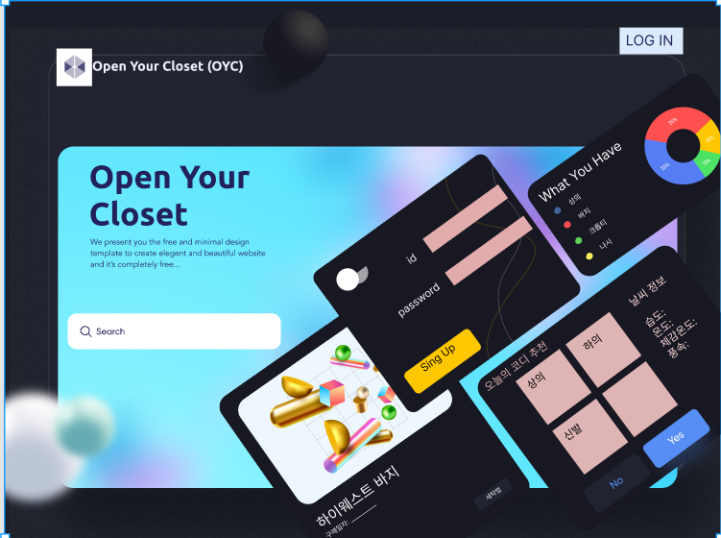
요구사항

ㅊ | SC002 | 화면 명 | 로그인 화면
화면 | 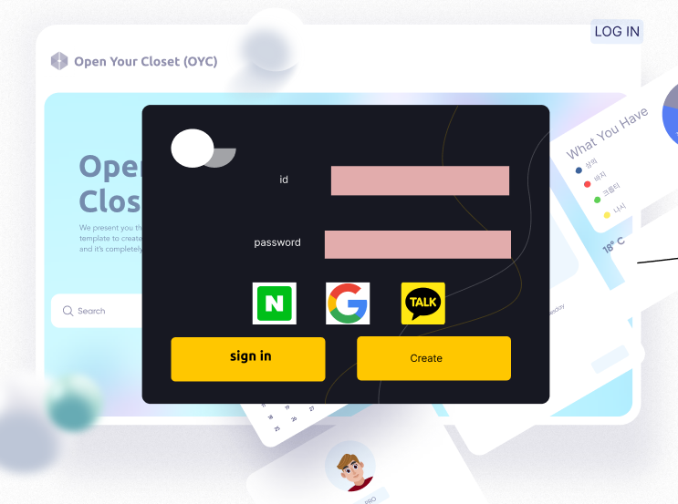
요구사항 | 회원가입 되어있는 아이디나 통합로그인을 통해서 로그인한다.

화면 ID | SC003 | 화면 명 | 회원가입 화면
화면 | 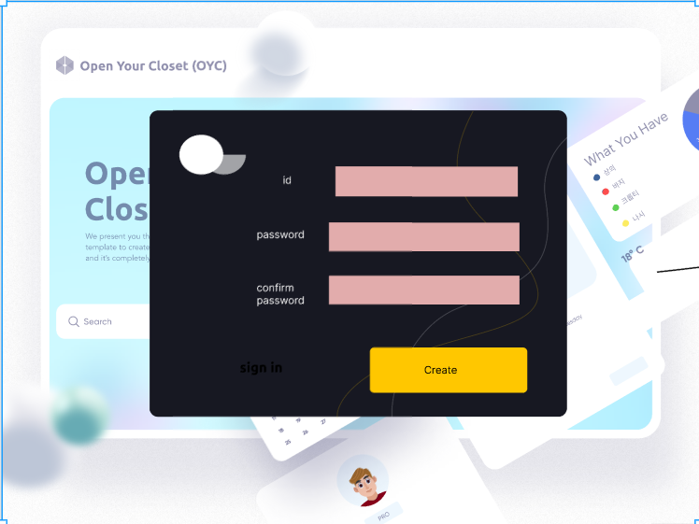
요구사항 | 회원가입 버튼을 눌러야 한다

화면 ID | SC004 | 화면 명 | 홈 화면
화면 | 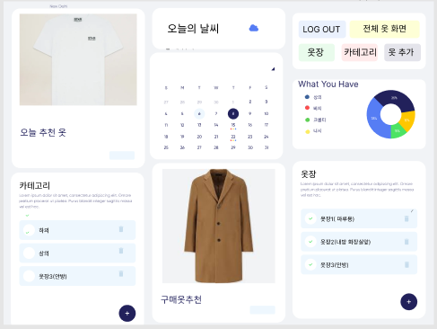
요구사항 | 로그인을 진행행한 후에 들어갈 수 있다

화면 ID | SC005 | 화면 명 | 옷장 화면
화면 | 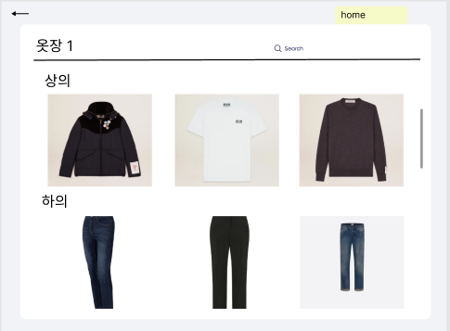
요구사항 | 홈 화면 에서 원하는 옷장을 선택한다

화면 ID | SC006 | 화면 명 | 카테고리 화면
화면 | 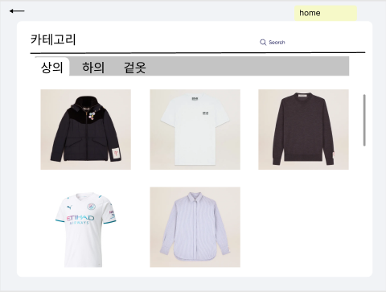
요구사항 | 홈 화면 에서 원하는 카테고리를 선택하거나 오른쪽 위 카테고리  버튼을 클릭한다

화면 ID | SC007 | 화면 명 | 전체 옷 목록
화면 | 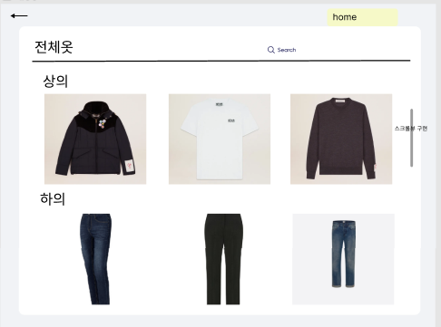
요구사항 | 홈 화면 에서 오른쪽 위 전체 옷 화면 버튼을 클릭한다

화면 ID | SC008 | 화면 명 | 옷장 목록
화면 | 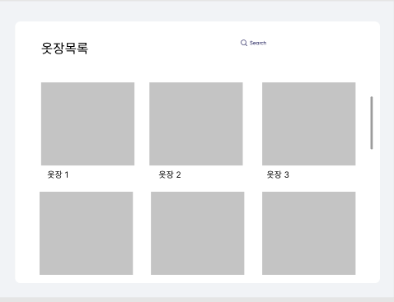
요구사항 | 홈 화면 에서 오른쪽 옷장 버튼을 클릭한다

화면 ID | SC009 | 화면 명 | 옷 상세 정보
화면 | 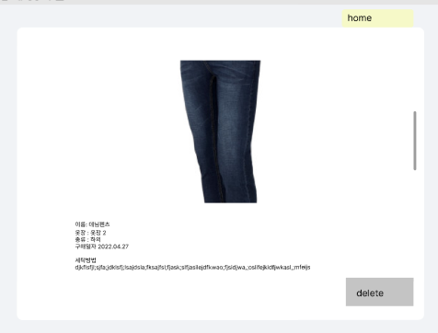
요구사항 | 원하는 옷 사진을 클릭 할 때 옷을 등록할때에 정보들을 보여주고  삭제가 가능하다

화면 ID | SC010 | 화면 명 | 옷 등록 화면
화면 | . 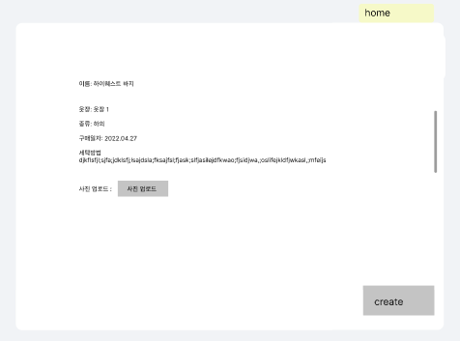
요구사항 | 홈 화면 오른쪽 위 옷 등록 버튼을 클릭한다. 여러가지 정보를 입력하고 옷을 등록 할 수 있다.

비기능 요구사항

요구항목 | 설명
정확성 | 날씨 정보 시스템은 기상청에서 조사한 정확한 날씨를 보여주어야 한다.
보안성 | 등록된 계정에 대한 데이터베이스 외에 다른 데이터베이스에는 접근할 수 없도록 권한을 설정한다
응답 시간 | 데이터 베이스 접근이나 알고리즘 동작이 O(nlogn)안에 끝날 수 있도록 설계한다.
사용의 용이성 | 시각적인 부분을 활용하기 위하여 사진을 이용하여 화면을 구성한다
처리량 | 모든 사용자가 보유하고있는 모든 옷을 등록할 수 있도록 충분한 크기의 데이터베이스를 운용한다.

